第2版
2023/06/20
操作チュートリアル
ファイル送受信ユーザー編

目次
1. はじめに 1
2. ファイル送受信機能について 1
3. ファイル送信 2
3.1. ファイル送信機能でゲストユーザーにファイルを渡す 2
3.2. テンプレートを読み込んでファイル送信を行う 6
3.2.1. テンプレートの作成 6
3.2.2. テンプレートの読み込み 9
3.3. ゲストユーザーに送信した内容を確認する 11
3.4. ファイル送信を停止する 16
4. ファイル受信 19
4.1. ファイル受信機能でゲストユーザーからファイルを受け取る 19
4.2. テンプレートを読み込んでファイル受信を行う 23
4.2.1. テンプレートの作成 23
4.2.2. テンプレートの読み込み 25
4.3. ゲストユーザーがアップロードしたファイルを確認する 26
4.4. ファイル受信を停止する 31
5. ゲストユーザーによるダウンロード/アップロード 34
5.1. ダウンロード方法 34
5.2. アップロード方法 35
5.3. ログイン画面が表示された場合 39
5.3.1. ワンタイムパスワードによるログイン 40
5.3.2. ランダム/固定パスワードによるログイン 41
6. ファイル保存先フォルダ名を設定する 43

はじめに
本書では、Proselfのユーザーがファイル送信/ファイル受信機能を利用する際の各種操作方法について記載しています。

ファイル送受信機能について
ファイル送受信機能はファイル送信/受信機能の総称です。本機能はWeb公開/受取フォルダを拡張した機能で、1画面での操作でアカウントを持たないユーザー(以降「ゲストユーザー」と呼称します)とファイルの受け渡しを行うことができます。ファイルの受け渡しに特化した運用にて、利用者の操作を簡略化したい場合に本機能を使用します。

ファイルを渡すために使用する機能がファイル送信、ファイルを受け取るために使用する機能がファイル受信です。

各操作方法については次項よりご参照ください。

ファイル送信
ファイル送信の開始や停止についての詳細を記載しています。

ファイル送信機能でゲストユーザーにファイルを渡す
以下はファイル送信機能を利用してファイルを渡すための公開アドレスをゲストユーザーに通知する手順となります。

画面左メニューより「ファイル送信」をクリックします。
- ホーム画面が表示されている場合は、ホーム画面内の「ファイル送信」をクリックすることもできます。
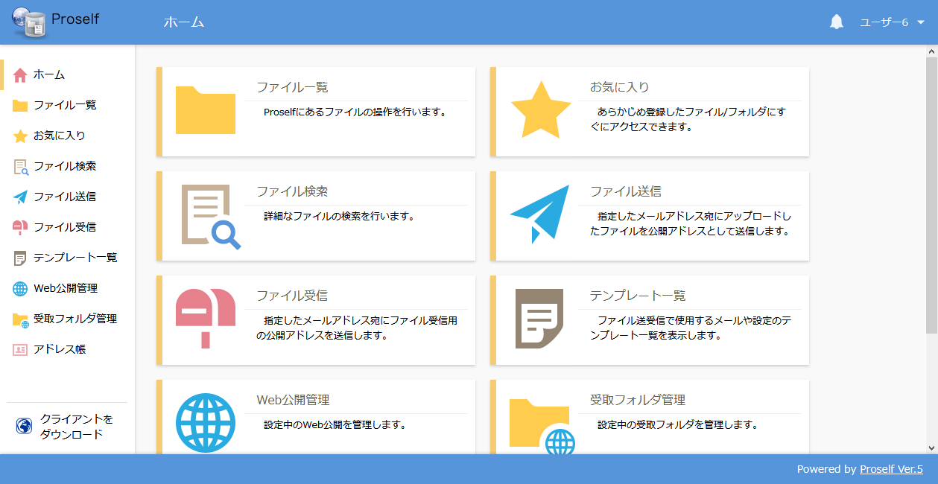
ホーム画面

ファイル送信画面が表示されますので、送りたいファイルを枠内にドラッグ＆ドロップするかファイルを選択した上で、ゲストユーザーのメールアドレス等必要な項目を入力して、送信ボタンをクリックします。
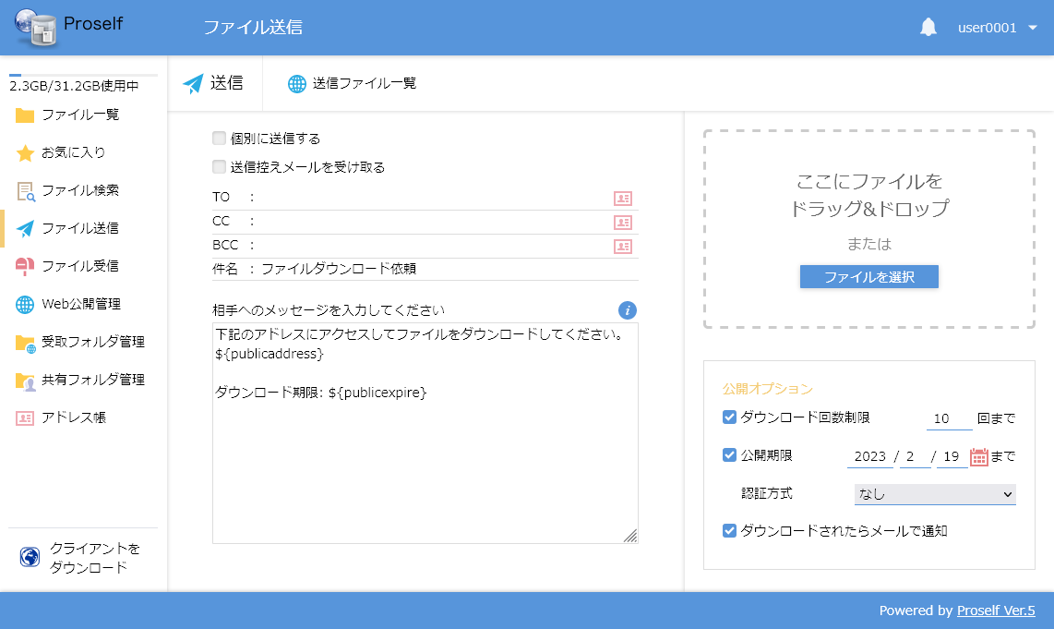

④
①
③
②
ファイル送信画面

各設定項目については以下の通りです。

①ドラッグ&ドロップエリア
送りたいファイルをこのエリアにドラッグ&ドロップします。「ファイルを選択」をクリックしてファイル選択を行うことも可能です。

②メールに関する項目
項目名 | 説明
個別に送信する | チェックを入れると、宛先に指定したアドレス（TO）に設定したアドレス分、個別に送信されます。
送信控えメールを受け取る | チェックを入れると、自分のメールアドレスにメールの控えが送信されます。
宛先 | TO/CC/BCCにメールアドレスを入力します。  各宛先にはメールアドレスを直接入力する方法の他、各宛入力欄の右側にあるアイコンをクリックすると開かれるアドレス帳より選択して入力する方法もあります。
件名 | 変更する場合は件名をここに入力します。デフォルトでは管理者が設定した件名が入力されています。
本文 | メッセージを入力します。デフォルトでは管理者が設定した本文が入力されています。  - 本文内に${publicaddress}が表示されている場合は${publicaddress}を削除しないようご注意ください。削除するとゲストユーザーが受信するメールにダウンロード用のURLが表示されなくなってしまいます。

③公開オプションに関する項目
項目名 | 説明
ダウンロード回数制限(※) | チェックを入れた場合、ファイルが指定回数ダウンロードされると自動的にファイル送信が停止されるようになります。
公開期限(※) | チェックを入れた場合、指定の期限を超えると自動的にファイル送信が停止されるようになります。
認証方式(※) | ゲストユーザーが公開アドレスへのアクセス時に本設定で指定した認証方式によるログインが必要となります。指定可能な方式は以下の通りです。  ・ワンタイムパスワード  公開アドレスへのアクセス時にワンタイムパスワードでの認証を必要とします。公開アドレスにアクセスするとメール認証ログイン画面が表示され、自身のメールアドレスを入力し「パスワード取得」ボタンをクリックすると生成されたワンタイムパスワードがメールで通知されますので、そのパスワードを用いて認証を行います。  ・ランダムパスワード  公開アドレスへのアクセス時にランダムパスワードでの認証を必要とします。ファイル送信メールとは別に送信先のメールアドレスにランダムパスワードが記載されたパスワード通知メールが送信されますので、そのパスワードを用いて認証を行います。  ・入力したパスワード  公開アドレスへのアクセス時にユーザーが設定した固定パスワードによる認証を必要とします。なお、本項目を選択した場合はファイル送信を行ったユーザー自身が送信相手に対して別途パスワードを伝える必要があります。  ・なし  認証不要で公開アドレスにアクセスすることができます。
ダウンロードされたらメールで通知(※) | チェックを入れた場合、ファイルがダウンロードされるとファイル送信設定を行ったユーザーにメール通知されます。
- 管理者の設定によっては設定項目が表示されない場合があります。

④送信ボタン
クリックするとファイル送信が実行され、ゲストユーザーへメール送信が完了した旨のメッセージが表示されます。

管理者の設定によってはファイル送信時に承認者による承認が必要な場合があります。承認に関する詳細につきましては、以下URL内の「Proself Ver.5 - 操作チュートリアルファイル送信承認ユーザー編」をご参照ください。
https://www.proself.jp/manualtutorial/list/

ファイル送信完了後にファイル送信画面の「送信ファイル一覧」をクリックすることで送信されたファイルや公開アドレス等の情報を確認することができます。詳細につきましては「3.3.ゲストユーザーに送信した内容を確認する」をご参照ください。

テンプレートを読み込んでファイル送信を行う
作成済みのテンプレートを読み込んでファイル送信を行うことができます。
なお、テンプレートがない場合は初めにテンプレートを作成する必要があります。

テンプレートの作成
左メニューより「テンプレート一覧」をクリックするとテンプレート一覧画面が表示されます。
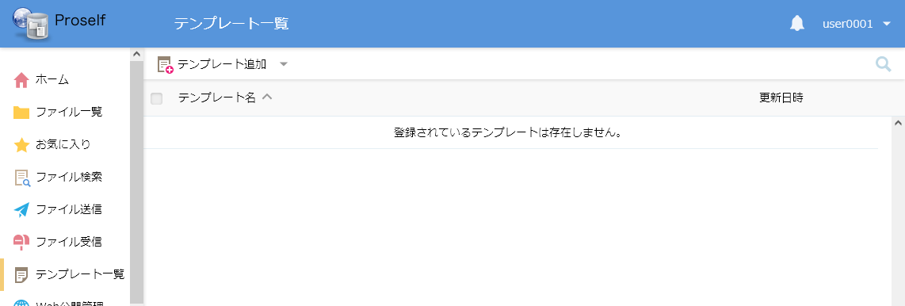
テンプレート一覧

テンプレート一覧画面の上部メニューにある「テンプレート追加」より「ファイル送信用」をクリックします。
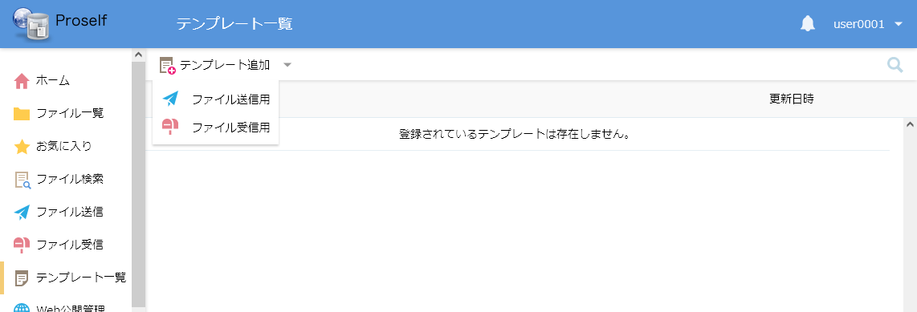
テンプレート一覧

「ファイル送信テンプレート追加」画面が表示されますので、必要に応じて各項目を設定した後、画面左上の「追加」をクリックします。
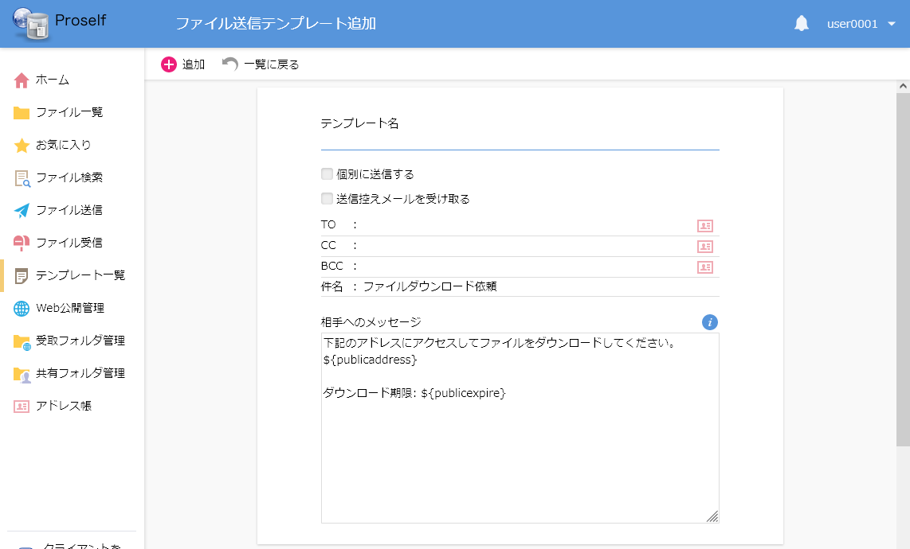
ファイル送信テンプレート追加

テンプレート名は必須です。その他の設定項目については「3.1.ファイル送信機能でゲストユーザーにファイルを渡す」をご参照ください。

テンプレートの読み込み
ファイル送信画面の上部メニューより「テンプレート読込」をクリックします。
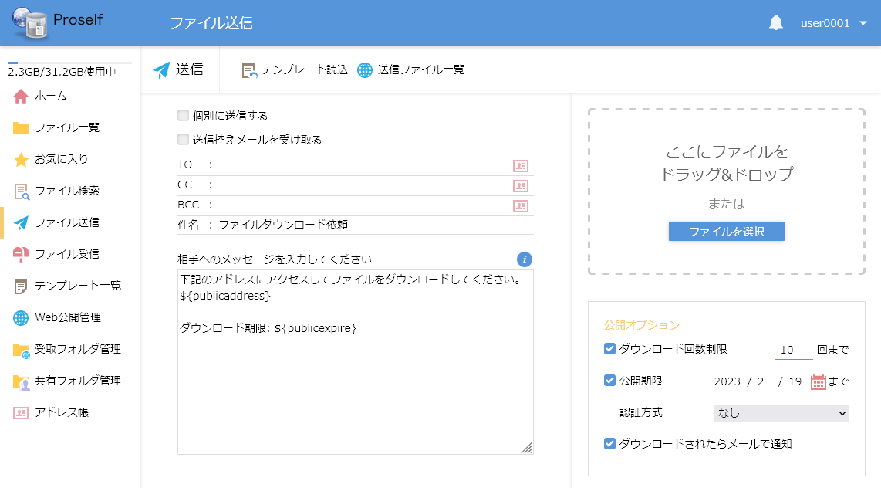
ファイル送信

登録済みのテンプレート一覧ダイアログが表示されますので、適用したいテンプレート名を選択し「適用」をクリックします。
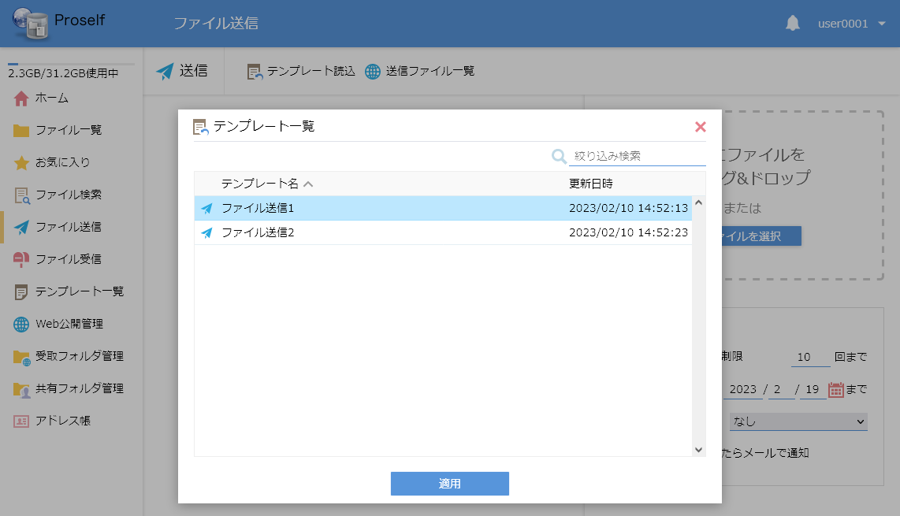
テンプレート一覧
テンプレートに登録していた設定内容が各項目に自動入力されますので、必要に応じて項目を設定の上、「送信」をクリックします。
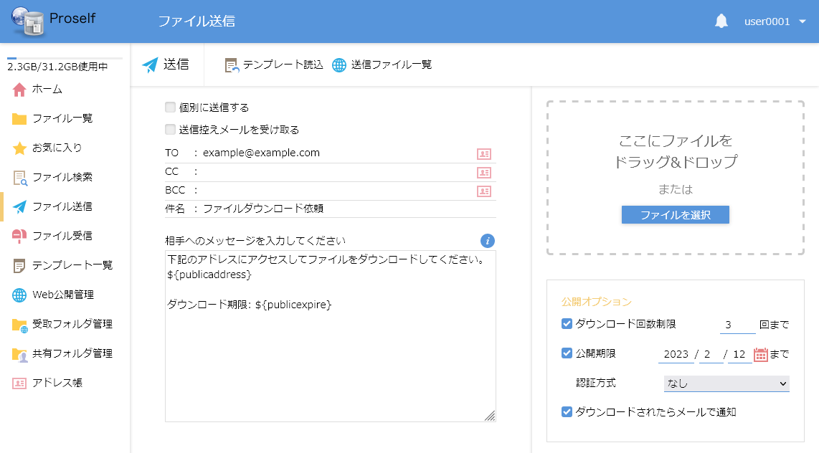
ファイル送信

ゲストユーザーに送信した内容を確認する
ファイル送信による公開状況の確認、ファイル送信の停止を行う場合に利用します。

ファイル送信画面の上部メニューより「送信ファイル一覧」をクリックします。
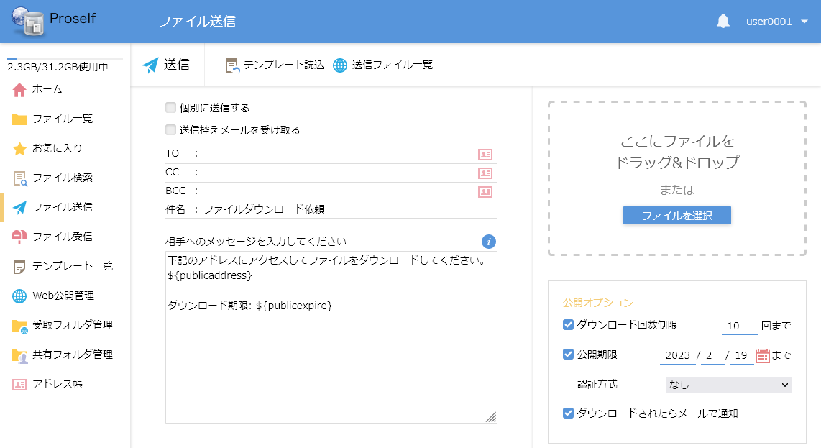
ファイル送信画面

送信ファイル一覧画面が表示されます。
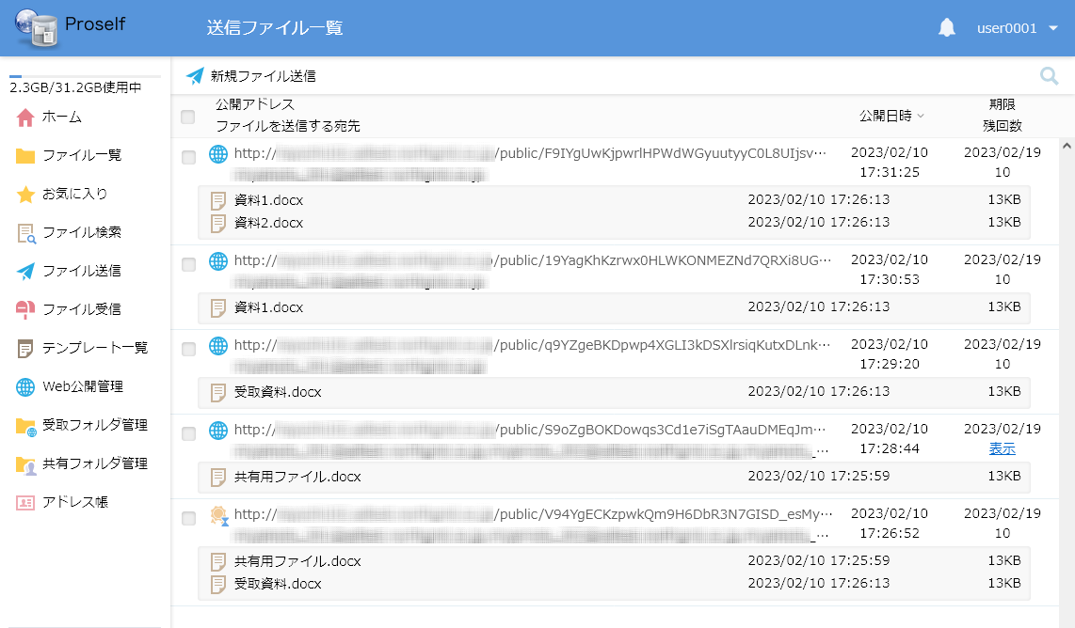

④

送信ファイル一覧

表示されている各項目については以下の通りです。

- 新規ファイル送信ボタン
クリックするとファイル送信画面に戻ります。

- 公開アドレス、送信先メールアドレス、ファイル情報
公開アドレス、送信先メールアドレス、送信したファイル情報が表示されます。
なお、公開アドレス左側のアイコンが砂時計アイコンの場合は、承認者による承認待ちの状態であることを示しています。承認に関する詳細につきましては、以下URL内の「Proself Ver.5 - 操作チュートリアルファイル送信承認ユーザー編」をご参照ください。
https://www.proself.jp/manualtutorial/list/

- 公開日時
ファイル送信を開始した日時が表示されます。

- 期限、残回数
ファイル送信時に公開期限、ダウンロード回数制限が設定されている場合には日付、残回数が表示されます。
なお、「個別に送信する」ONに設定してファイル送信を行った場合は「表示」というリンクが表示されます。このリンクをクリックするとメールアドレス単位のダウンロード回数を確認することができます。
残回数一覧

公開アドレスにチェックを入れると上部にメニューが表示され、ファイル送信の詳細確認、公開停止を行うことができます。以下では詳細の確認について記載します。
- 公開停止については「3.4.ファイル送信を停止する」をご参照ください。
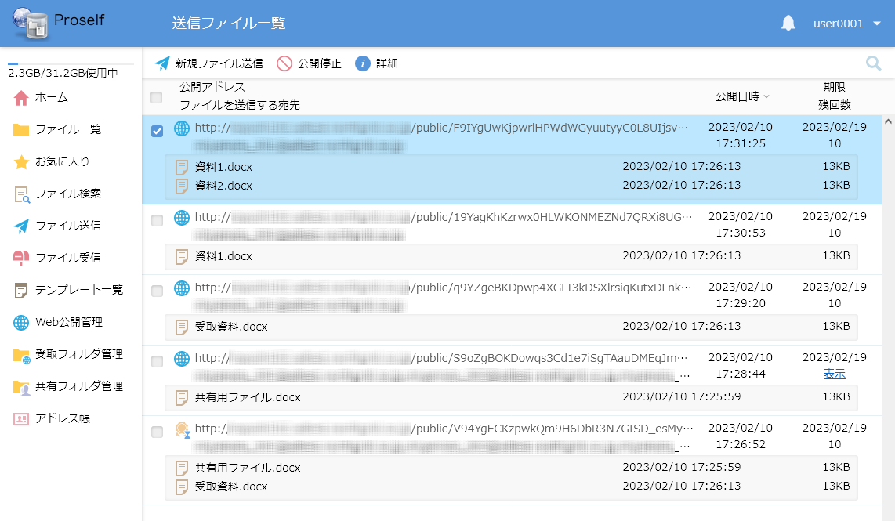
送信ファイル一覧

上部メニューより「詳細」をクリックすると詳細画面が表示され、ファイル送信により送信された内容を確認することができます。
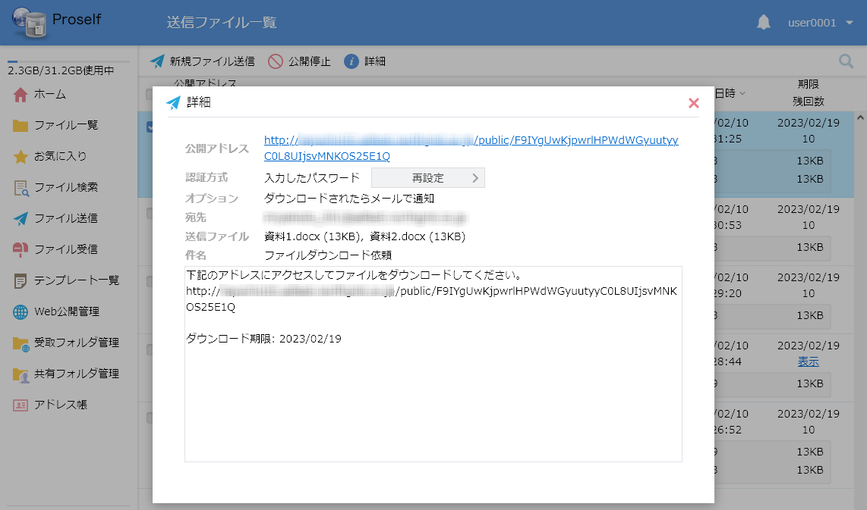
送信ファイル詳細

なお、ファイル送信時の認証方式が「入力したパスワード」の場合に限り、右側に「再設定」ボタンが表示されます。「再設定」ボタンをクリックすると以下のような画面が表示されパスワードを変更することができます。
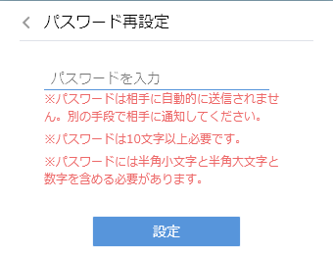
パスワード再設定

ファイル送信を停止する
宛先を間違えてファイル送信を行ったため取り消したい場合、期限を迎える前にファイルの受け渡しを停止したい場合は、以下の手順でファイル送信を停止することができます。

ファイル送信を停止すると公開アドレスにアクセスできなくなり、ゲストユーザーに受け渡したファイルがProself上から削除されます。

ファイル送信画面の「送信ファイル一覧」をクリックします。
ファイル送信画面

公開中の送信ファイル一覧が表示されますので、停止したい公開アドレスにチェックを入れ「公開停止」をクリックします。
- 複数の公開アドレスを選択した上で実施することもできます。
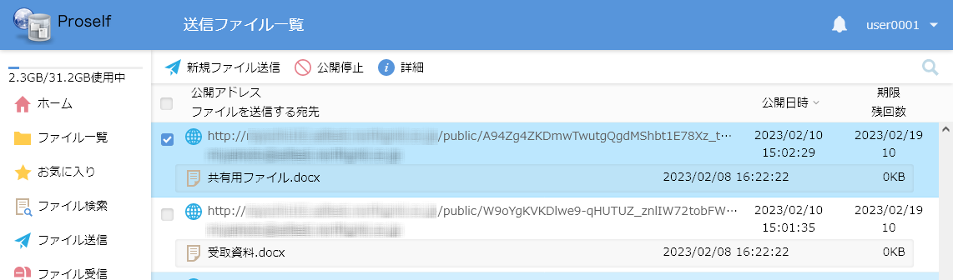
送信ファイル一覧

公開停止の確認画面が表示されますので、問題なければ「停止」をクリックします。
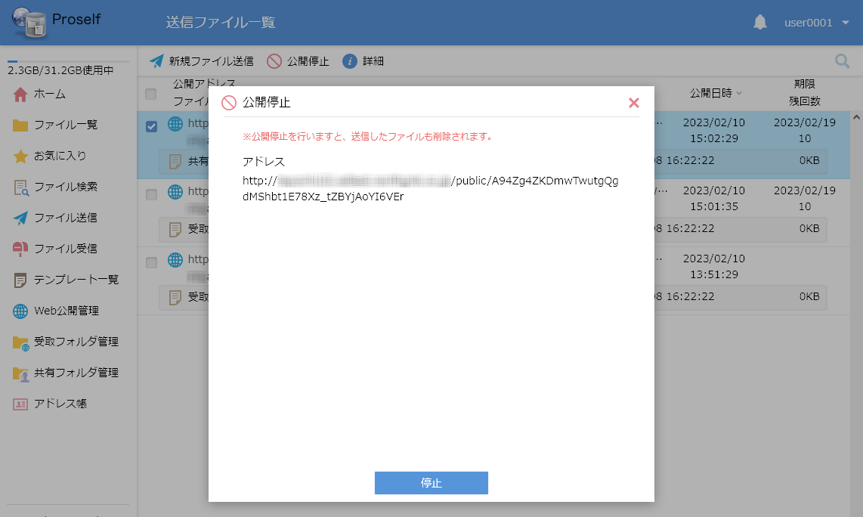
公開停止確認画面

公開停止処理が完了すると、送信ファイル一覧より選択した公開アドレスが削除されていることを確認できます。
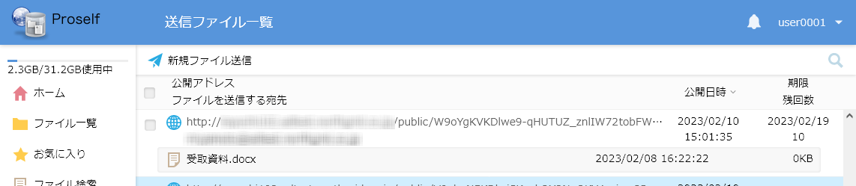
送信ファイル一覧

ファイル受信
ファイル受信の開始や停止についての詳細を記載しています。

ファイル受信機能でゲストユーザーからファイルを受け取る
以下はファイル受信機能を利用してファイルを受け取るための公開アドレスをゲストユーザーに通知する手順となります。

画面左メニューより「ファイル受信」をクリックします。
- ホーム画面が表示されている場合は、ホーム画面内の「ファイル受信」をクリックすることもできます。
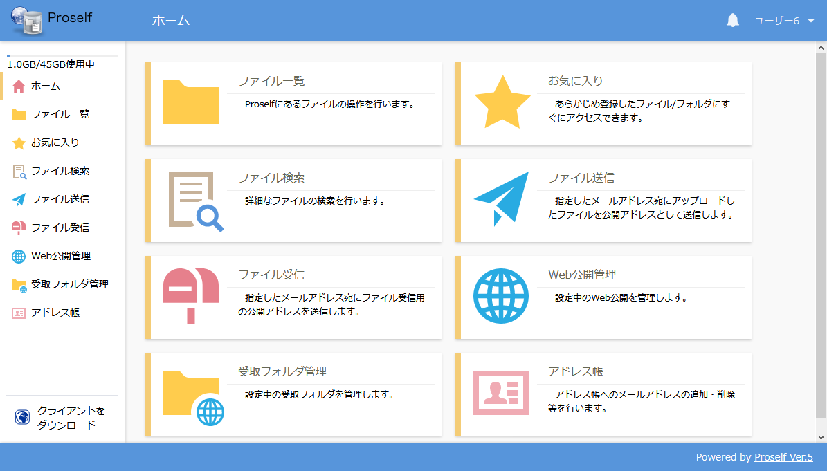
ホーム画面

ファイル受信画面上でファイルを受け取りたいゲストユーザーのメールアドレス等必要な項目を入力して、送信ボタンをクリックします。
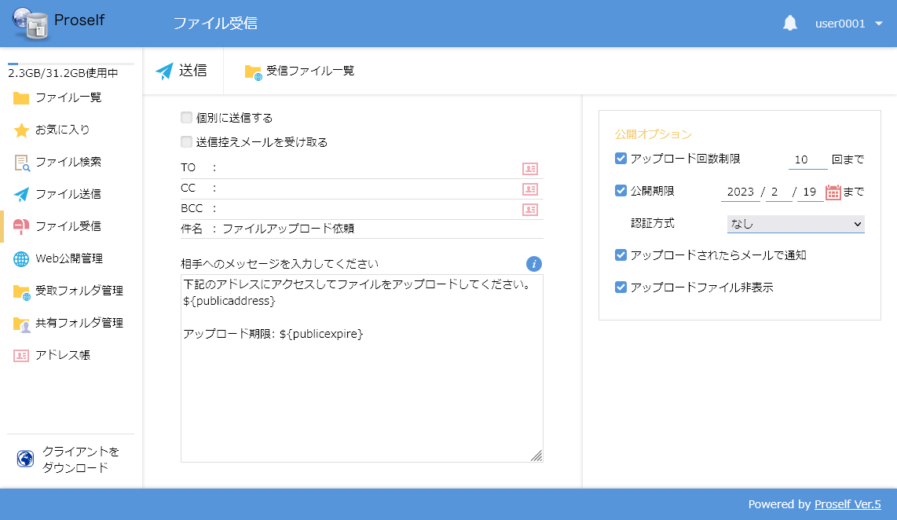
②
①
③
ファイル受信画面

各設定項目については以下の通りです。

①メールに関する項目
項目名 | 説明
個別に送信する | チェックを入れると、宛先に指定したアドレス（TO）に設定したアドレス分、個別に送信されます。
送信控えメールを受け取る | チェックを入れると、自分のメールアドレスにメールの控えが送信されます。
宛先 | TO/CC/BCCにメールアドレスを入力します。  各宛先にはメールアドレスを直接入力する方法の他、各宛入力欄の右側にあるアイコンをクリックすると開かれるアドレス帳より選択して入力する方法もあります。
件名 | 変更する場合は件名をここに入力します。デフォルトでは管理者が設定した件名が入力されています。
本文 | メッセージを入力します。デフォルトでは管理者が設定した本文が入力されています。  - 本文内に${publicaddress}が表示されている場合は${publicaddress}を削除しないようご注意ください。削除するとゲストユーザーが受信するメールにアップロード用のURLが表示されなくなってしまいます。

②公開オプションに関する項目
項目名 | 説明
アップロード回数制限(※) | チェックを入れた場合、ファイルが指定回数アップロードされると自動的に停止されるようになります。
公開期限(※) | チェックを入れた場合、指定の期限を超えると自動的に停止されるようになります。
認証方式(※) | ゲストユーザーが公開アドレスへのアクセス時に本設定で指定した認証方式によるログインが必要となります。指定可能な方式は以下の通りです。  ・ワンタイムパスワード  公開アドレスへのアクセス時にワンタイムパスワードでの認証を必要とします。公開アドレスにアクセスするとメール認証ログイン画面が表示され、自身のメールアドレスを入力し「パスワード取得」ボタンをクリックすると生成されたワンタイムパスワードがメールで通知されますので、そのパスワードを用いて認証を行います。  ・ランダムパスワード  公開アドレスへのアクセス時にランダムパスワードでの認証を必要とします。ファイル送信メールとは別に送信先のメールアドレスにランダムパスワードが記載されたパスワード通知メールが送信されますので、そのパスワードを用いて認証を行います。  ・入力したパスワード  公開アドレスへのアクセス時にユーザーが設定した固定パスワードによる認証を必要とします。なお、本項目を選択した場合はファイル送信を行ったユーザー自身が送信相手に対して別途パスワードを伝える必要があります。  ・なし  認証不要で公開アドレスにアクセスすることができます。
アップロードされたらメールで通知(※) | チェックを入れた場合、ファイルがアップロードされるとファイル受信設定を行ったユーザーにメール通知されます。
アップロードファイル非表示(※) | チェックを入れた場合、アップロードしたファイルを非表示とします。
- 管理者の設定によっては設定項目が表示されない場合があります。

③送信ボタン
クリックするとファイル受信が実行され、ゲストユーザーへメール送信が完了した旨のメッセージが表示されます。

ファイル受信完了後にファイル受信画面の「受信ファイル一覧」をクリックすることで送信されたファイルや公開アドレス等の情報を確認することができます。詳細につきましては「4.3.ゲストユーザーがアップロードしたファイルを確認する」をご参照ください。

テンプレートを読み込んでファイル受信を行う
作成済みのテンプレートを読み込んでファイル受信を行うことができます。
なお、テンプレートがない場合は初めにテンプレートを作成する必要があります。

テンプレートの作成
左メニューより「テンプレート一覧」をクリックするとテンプレート一覧画面が表示されます。
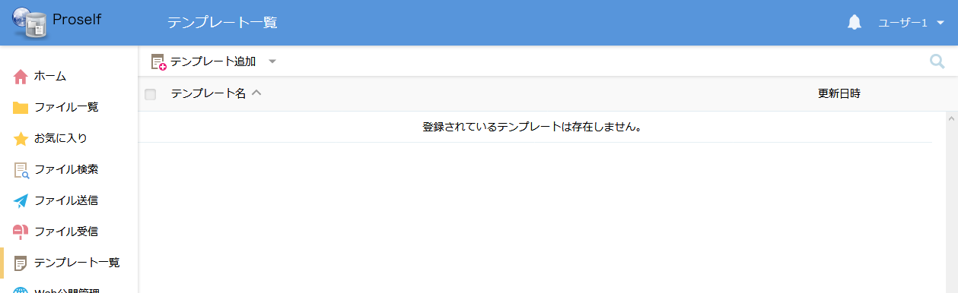
テンプレート一覧

テンプレート一覧画面の上部メニューにある「テンプレート追加」より「ファイル受信用」をクリックします。
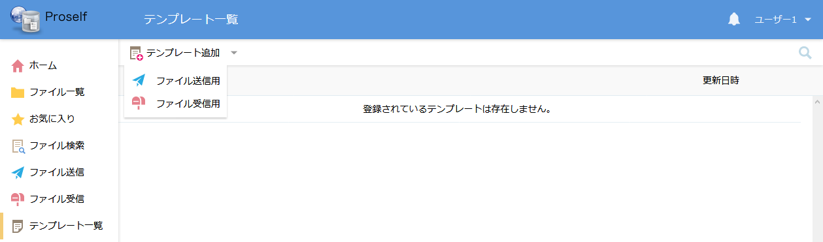
テンプレート一覧

「ファイル受信用テンプレート追加」画面が表示されますので、必要に応じて各項目を設定します。
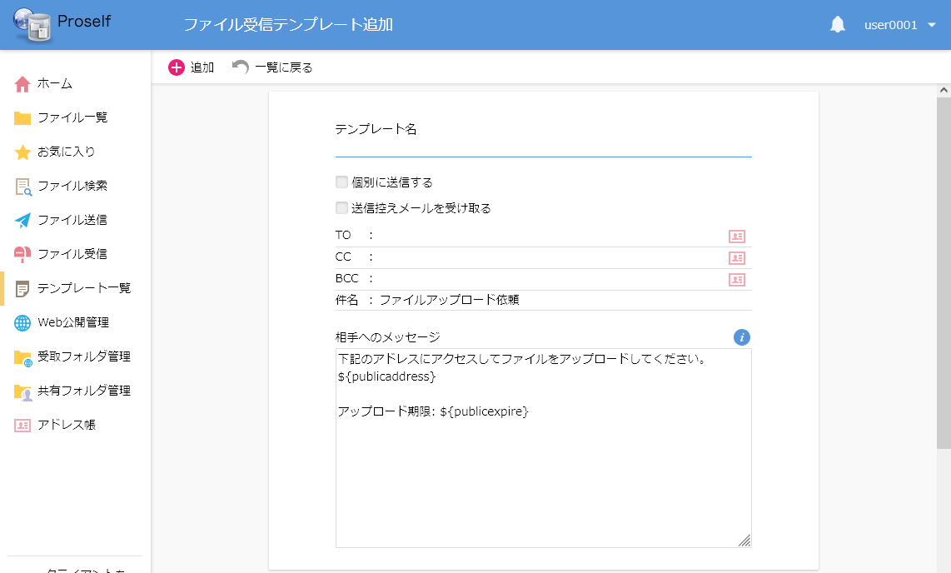
ファイル受信テンプレート追加

テンプレート名は必須です。その他の設定項目については「4.1.ファイル受信機能でゲストユーザーからファイルを受け取る」をご参照ください。

テンプレートの読み込み
ファイル受信画面の上部メニューより「テンプレート読込」をクリックします。
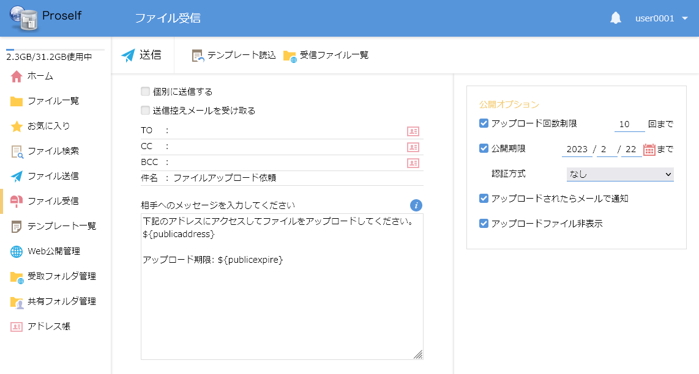
ファイル受信

テンプレート一覧ダイアログが表示されますので、適用したいテンプレート名を選択し「適用」をクリックします。
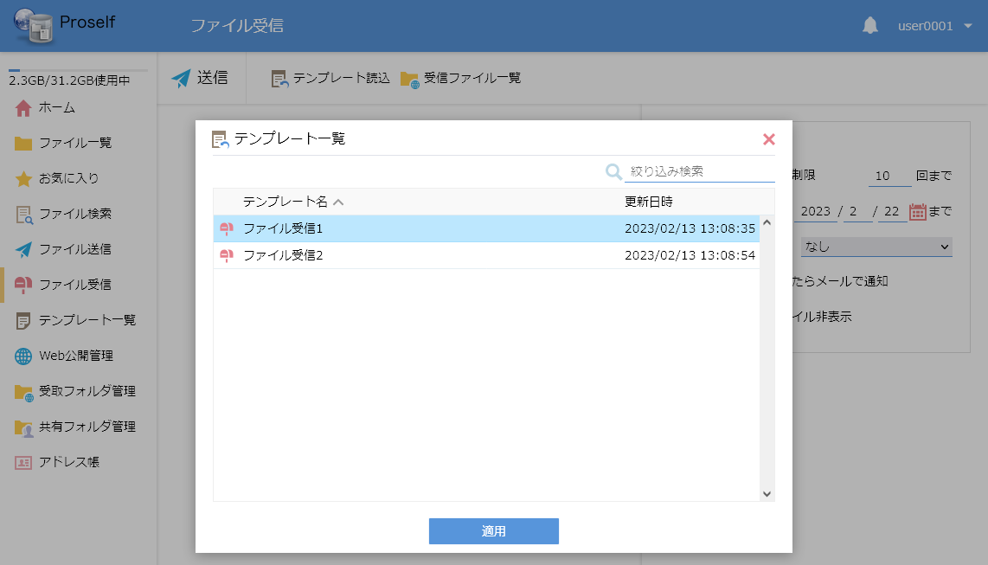
テンプレート一覧

テンプレートに登録していた設定内容が各項目に自動入力されますので、必要に応じて項目を設定の上、「送信」をクリックします。
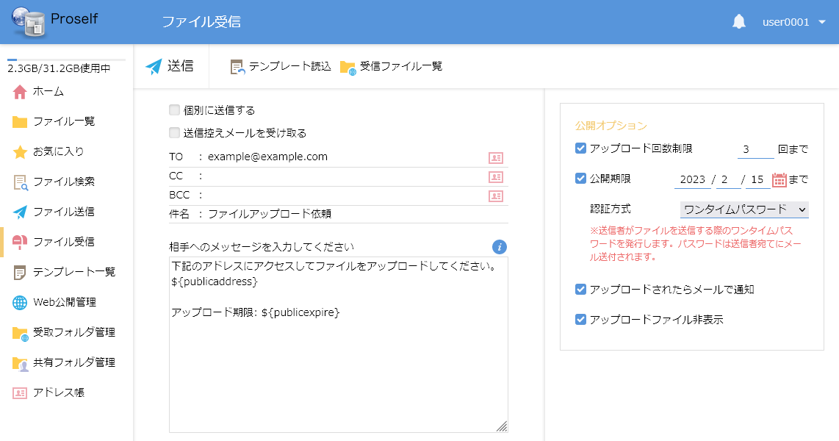
ファイル受信

ゲストユーザーがアップロードしたファイルを確認する
ファイル受信による公開状況の確認、ファイル受信の停止を行う場合に利用します。

ファイル受信画面の上部メニューより「受信ファイル一覧」をクリックします。
ファイル受信

受信ファイル一覧画面が表示されます。
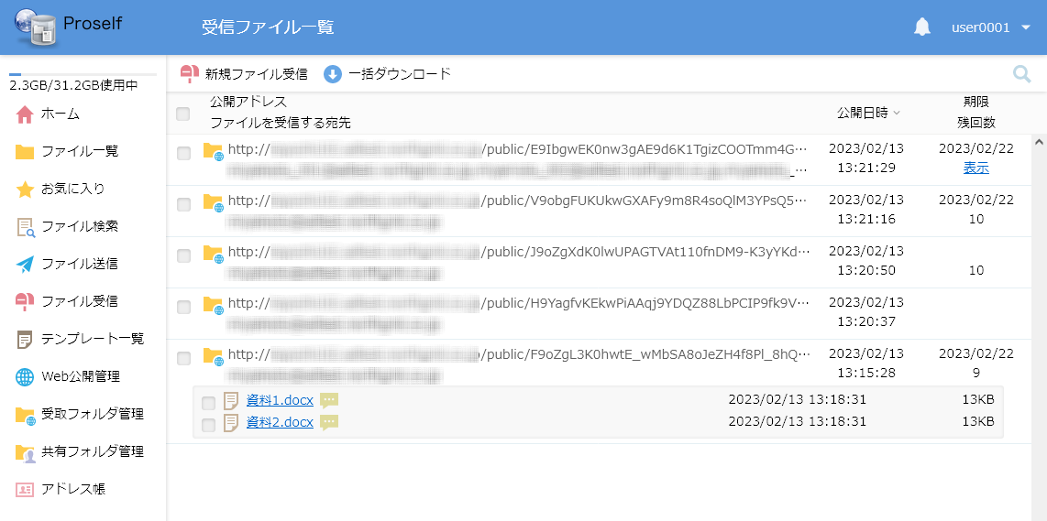
③
⑤
④
①
②
受信ファイル一覧

表示されている各項目については以下の通りです。

- 新規ファイル受信ボタン
クリックするとファイル受信画面に戻ります。
- 一括ダウンロードボタン
公開アドレス、ファイルにチェックを入れた上でクリックすると、選択したファイル、フォルダがZIP形式でダウンロードされます。

- 公開アドレス、送信先メールアドレス、ファイル情報
公開アドレス、送信先メールアドレス、受信したファイル情報が表示されます。ファイル名をクリックすることで受信したファイルをダウンロードできます。
ファイル名の後ろに「…」アイコンがある場合はマウスホバー時にゲストユーザーによるアップロード時のコメントが表示されます。

- 公開日時
ファイル受信を開始した日時が表示されます。

- 期限、残回数
ファイル受信開始時に公開期限、アップロード回数制限が設定されている場合には日付、残回数が表示されます。
なお、「個別に送信する」ONに設定してファイル受信を行った場合には「表示」というリンクが表示されます。このリンクをクリックするとメールアドレス単位のアップロード回数を確認することができます。
残回数一覧

公開アドレスにチェックを入れると上部にメニューが表示され、ファイル受信の詳細確認、公開停止を行うことができます。以下では詳細の確認について記載します。
※公開停止については「4.4.ファイル受信を停止する」をご参照ください。
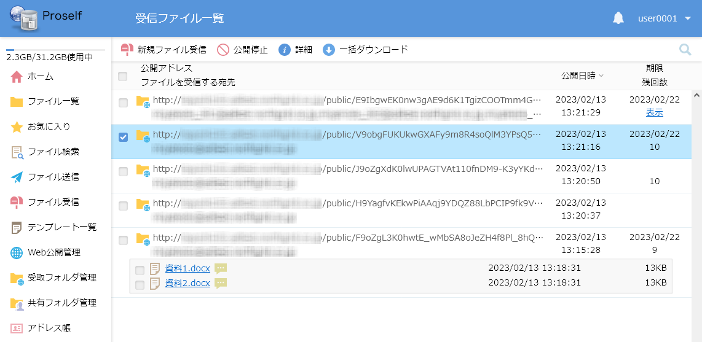
受信ファイル一覧

上部メニューより「詳細」をクリックすると詳細画面が表示され、ファイル受信により送信された内容を確認することができます。
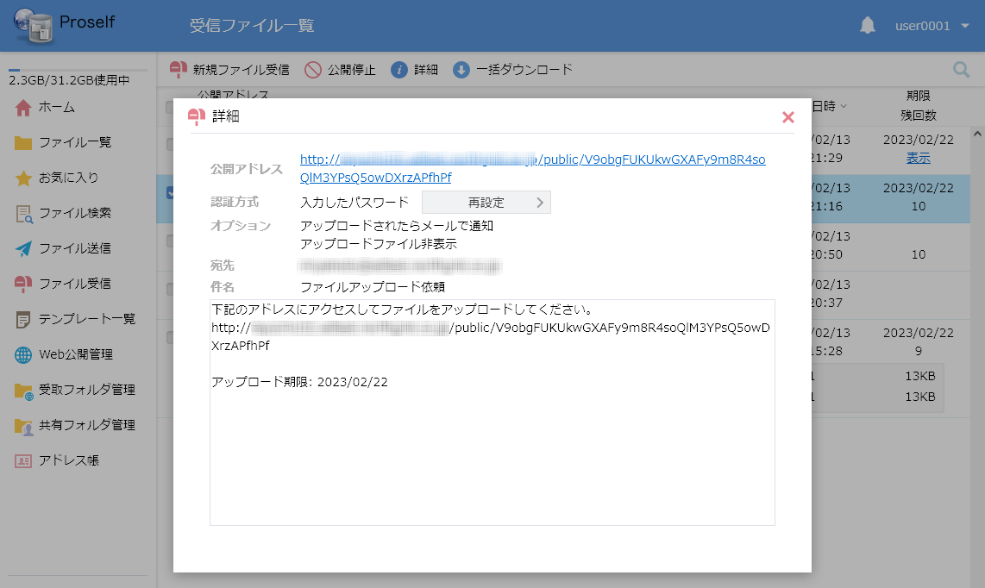
受信ファイル詳細

なお、ファイル送信時の認証方式が「入力したパスワード」の場合に限り、右側に「再設定」ボタンが表示されます。「再設定」ボタンをクリックすると以下のような画面が表示されパスワードを変更することができます。
パスワード再設定

ファイル受信を停止する
宛先を間違えてファイル受信を行ったため取り消したい場合、期限を迎える前にファイルの受け取りを停止したい場合は、以下の手順でファイル送信を停止することができます。

ファイル受信を停止すると公開アドレスにアクセスできなくなります。
また、ゲストユーザーから受け取ったファイルがある場合はProself上から削除されてしまいますため、ファイルをダウンロードしてから停止を実施ください。

ファイル受信画面の「受信ファイル一覧」をクリックします。
ファイル受信

公開中の受信ファイル一覧が表示されます。停止したい公開アドレスにチェックを入れて上部メニューより「公開停止」をクリックします。
- 複数の公開アドレスを選択した上で実施することもできます。
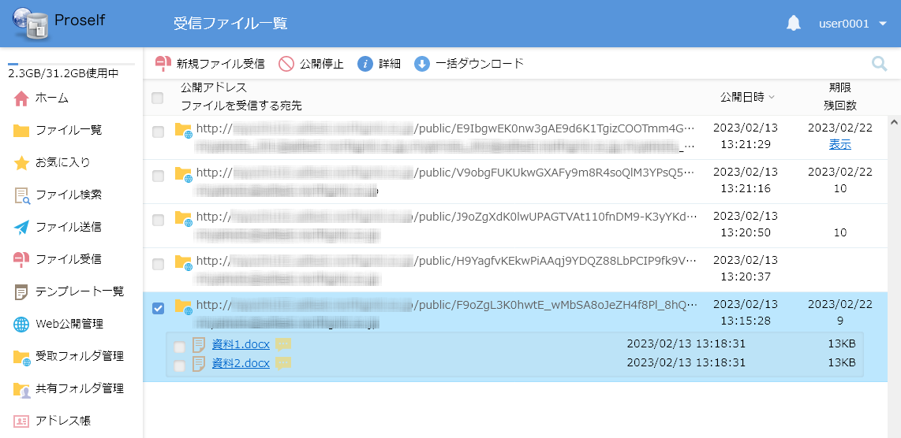
受信ファイル一覧

公開停止の確認画面が表示されますので、問題なければ「停止」をクリックします。
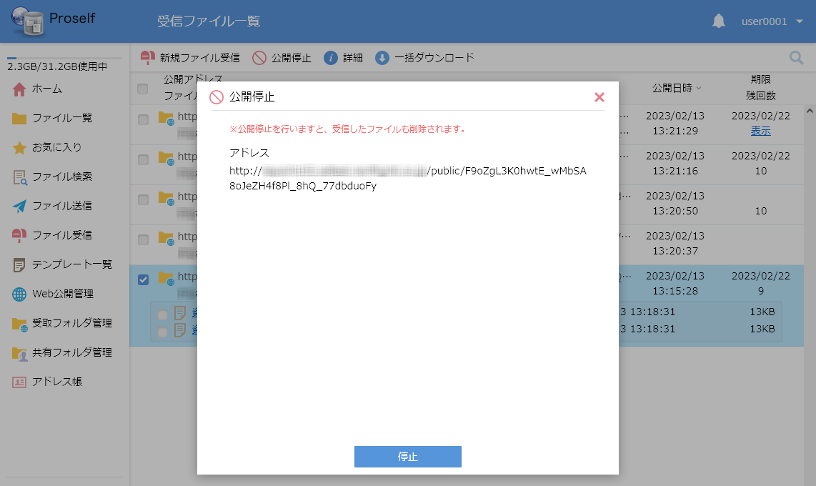
公開停止確認画面
公開停止処理が完了すると、受信ファイル一覧より選択した公開アドレスが削除されていることを確認できます。
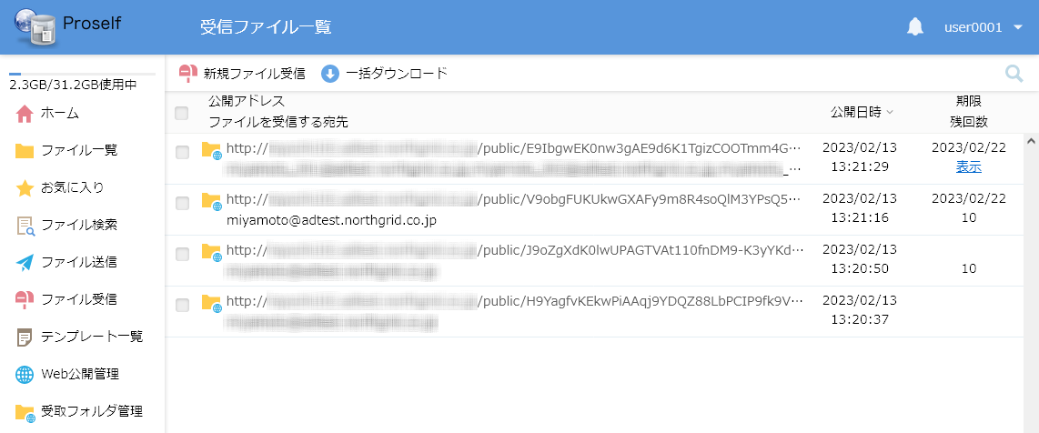
受信ファイル一覧

ゲストユーザーによるダウンロード/アップロード
ゲストユーザーはファイル送受信機能によって送信されたメールを受信後、メール内の公開アドレスにアクセスすることでファイルのアップロード/ダウンロードを行うことができます。

各操作については次項より記載しています。

ダウンロード方法
受信したメールに記載されている公開アドレスにアクセスします。
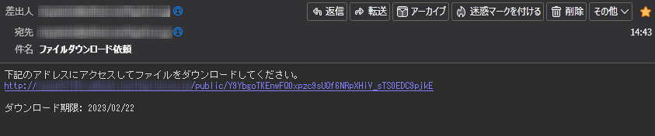
受信メール

公開画面が表示されます。
ファイル名をクリックするとダウンロードできます。
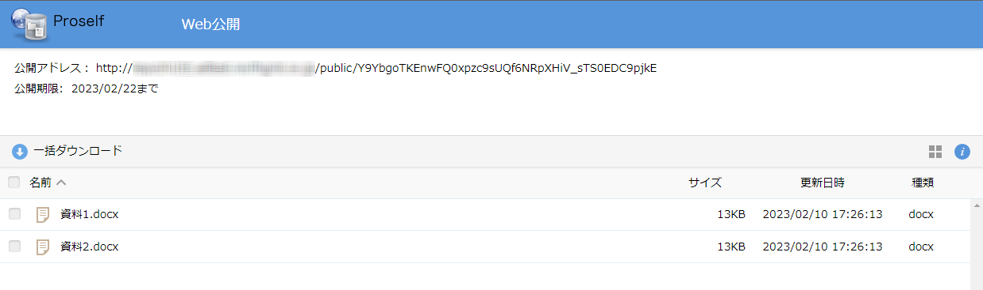
公開画面

複数ファイルにチェックを入れ「一括ダウンロード」を行うこともできます。
- 管理者の設定によっては一括ダウンロードが行えない場合があります。
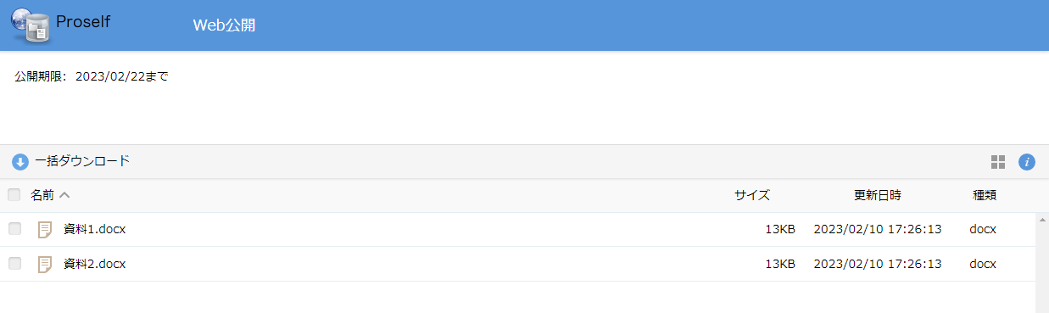
公開画面複数ファイルダウンロード

なお、公開アドレスアクセス時にログイン画面が表示される場合は、「5.3.ログイン画面が表示された場合」をご参照ください。

アップロード方法
受信したメールに記載されている公開アドレスにアクセスします。
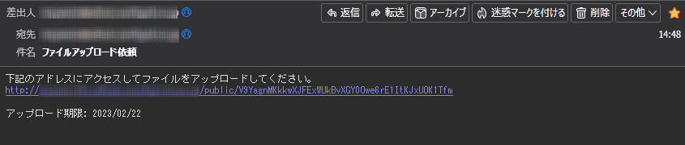
受信メール

公開画面が表示されますので、アップロードをクリックします。
- 管理者またはファイル受信を利用したユーザーの設定によっては、公開アドレスアクセス直後に本画面ではなくアップロード画面が表示されます。
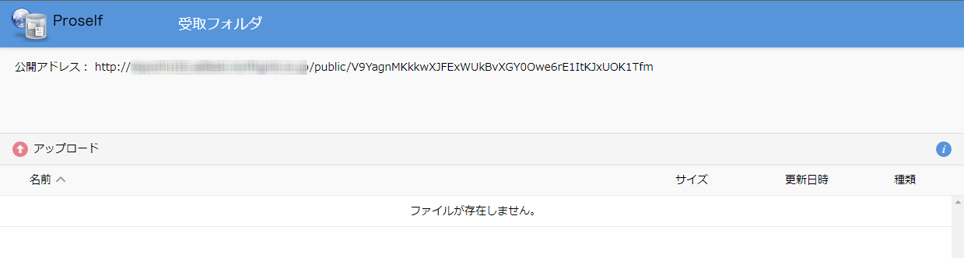
公開画面

アップロード画面が表示されますので、「ここにファイルをドラッグ&ドロップ」と表示されている領域内にファイルをドラッグ＆ドロップします。アップロード画面内の「ファイルを選択」と書かれたボタンをクリックすると、ファイルのある場所を選んでアップロードすることもできます。
- 管理者の設定によってはドラッグ＆ドロップによるアップロードができない場合があります。
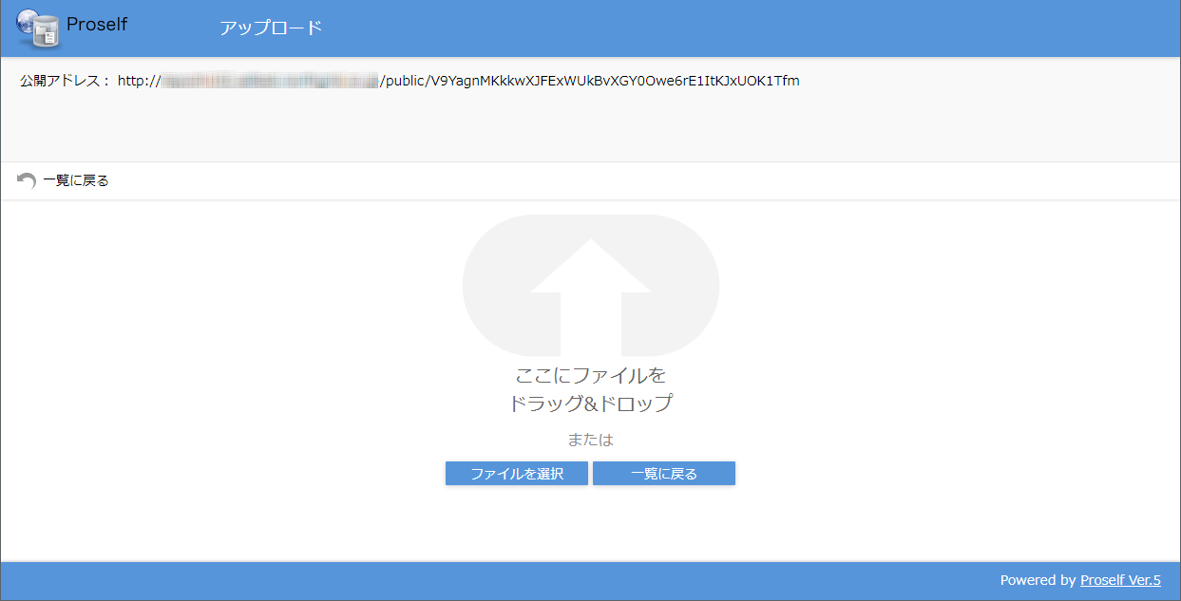
アップロード画面

「アップロード」をクリックしてアップロードを実施します。コメント欄に適宜メッセージを添えることもできます。
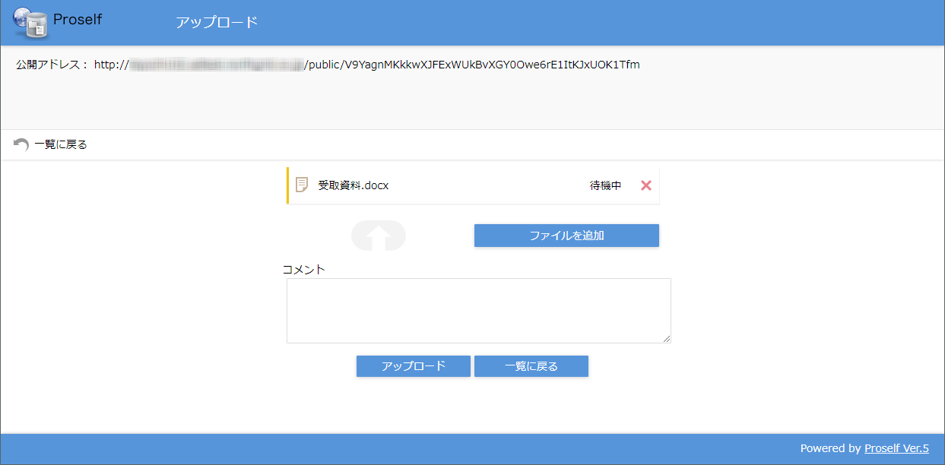
アップロード画面

アップロード完了のダイアログが表示されます。
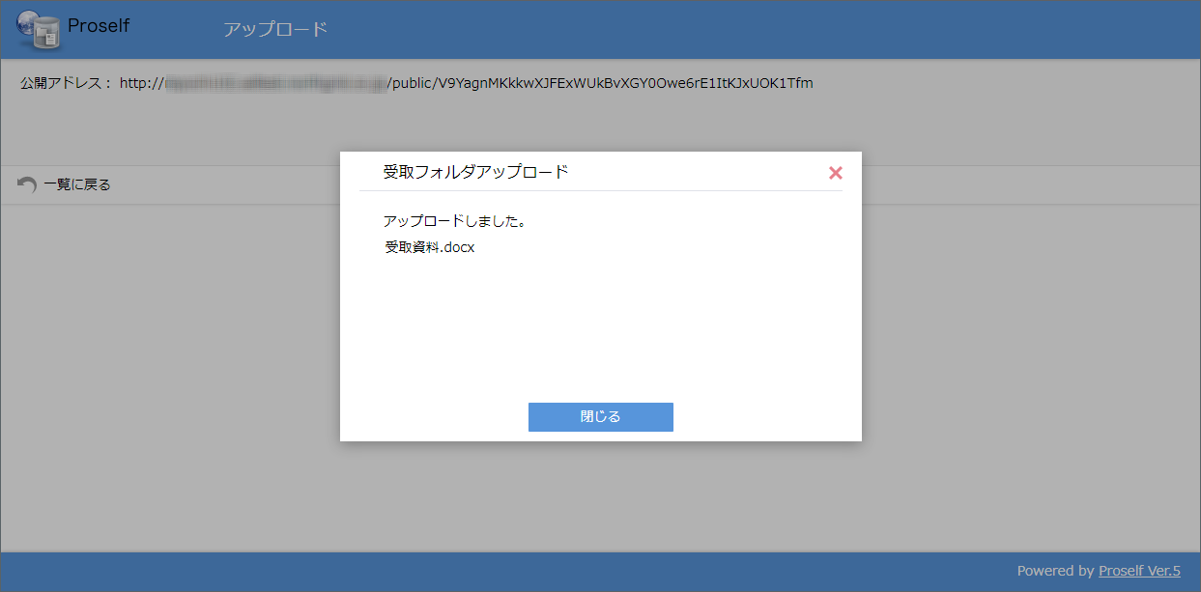
アップロード完了

アップロードが完了すると、公開画面内の一覧に指定したファイルが表示されていることを確認できます。
- 管理者またはファイル受信を利用したユーザーの設定によっては、アップロード後に再度アップロード画面が表示されます。
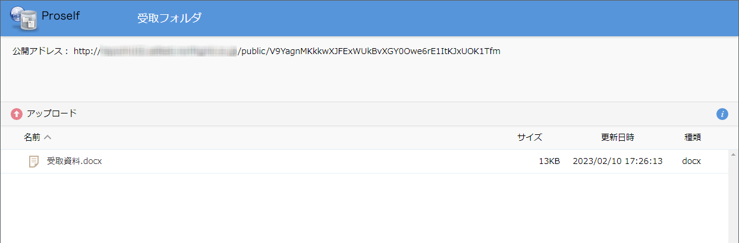
公開画面

なお、公開アドレスアクセス時にログイン画面が表示される場合は、「5.3.ログイン画面が表示された場合」をご参照ください。

ログイン画面が表示された場合
管理者またはファイル送受信を開始したユーザーの設定によっては、公開アドレスのアクセス時にメール認証ログイン画面、またはパスワードによるログイン画面が表示されることがあります。

いずれの場合も、認証成功後に公開アドレスからダウンロード/アップロードを行うことができるようになります。
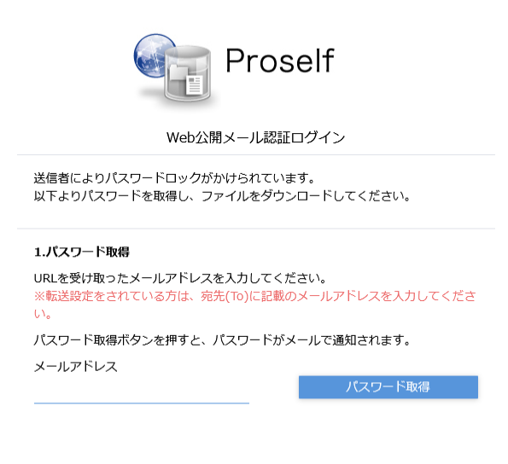
メール認証ログイン画面
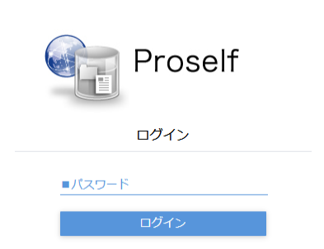
パスワードによるログイン画面

それぞれの詳細につきましては、「5.3.1.ワンタイムパスワードによるログイン」「5.3.2.ランダム/固定パスワードによるログイン」をご参照ください。

ワンタイムパスワードによるログイン
ファイル送信メール、あるいはファイル受信メールに記載されている公開アドレスアクセス時に以下のようなメール認証ログイン画面が表示される場合があります。

この場合、はじめにメールアドレス欄にメールアドレスを入力して「パスワード取得」をクリックします。
メール認証ログイン画面(メールアドレス入力)

以下のようなパスワード入力画面に切り替わり、別途ワンタイムパスワードが記載されたメールが送られてきますので、画面上のパスワード欄に入力して「パスワード送信」をクリックします。
- メール記載の有効期限を超えたワンタイムパスワードは無効となります。
- 認証に成功するとワンタイムパスワードは無効となります。
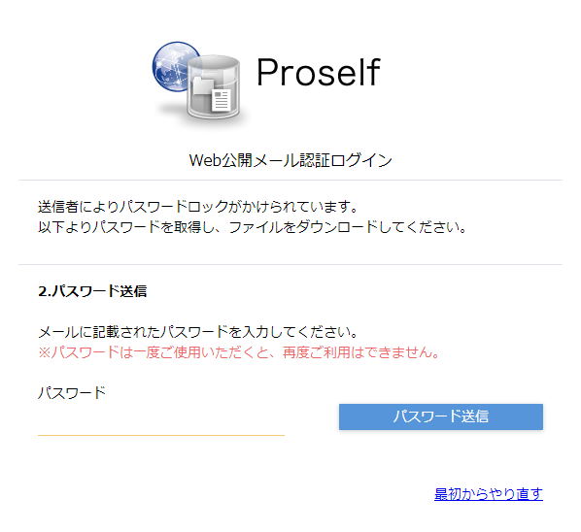
メール認証ログイン画面(パスワード入力)

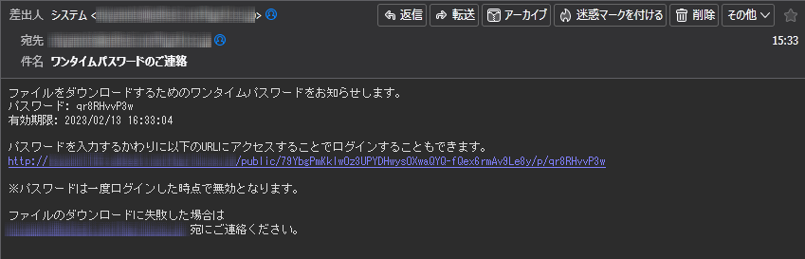
ワンタイムパスワードメール

認証に成功すると公開画面が表示されます。

ランダム/固定パスワードによるログイン
ファイル送信メール、あるいはファイル受信メールに記載されている公開アドレスアクセス時に以下のようなログイン画面が表示される場合があります。

この場合は、別途送信されるパスワード通知メールに記載されている公開パスワードかファイル送受信を行ったユーザーから知らされるパスワードを入力後、「ログイン」をクリックします。
公開アドレスアクセス時のログイン画面

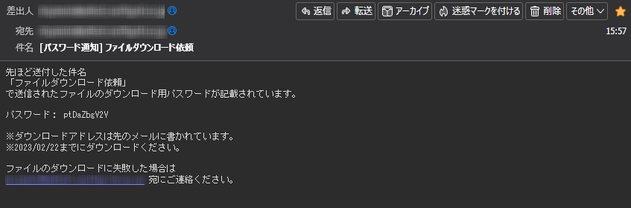
ランダムパスワードメール

認証に成功すると公開画面が表示されます。
- 管理者の設定によっては、パスワード入力を一定回数間違えると公開アドレスが自動的に停止され、利用できなくなります。

ファイル保存先フォルダ名を設定する
ファイル送受信機能で使用するファイル保存先のフォルダ名を任意の名前に変更することができます。
- 管理者の設定によっては変更できません。

画面右上のユーザー名をクリックすると表示されるユーザーメニューより「送受信設定」をクリックします。
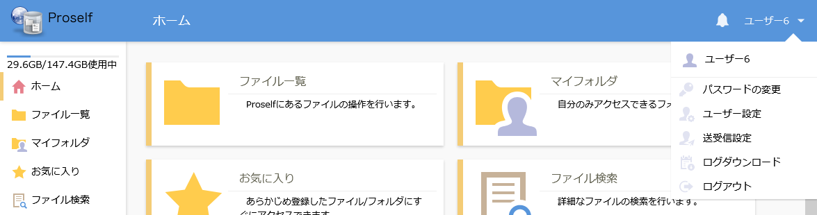
ユーザーメニュー

送受信設定画面では、プルダウンメニューより「システム設定を優先」「設定」から選択することができます。標準出荷状態では「システム設定を優先」となっています。
- サブフォルダ名については管理者の設定によって変わります。
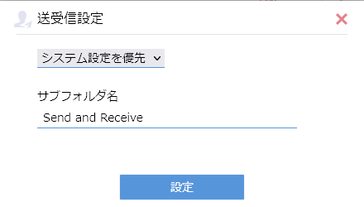
送受信設定

サブフォルダ名を変更したい場合は「設定」を選択した上で、サブフォルダ名欄でフォルダ名を指定します。以下はサブフォルダ名を「subfolder」に変更する例となります。
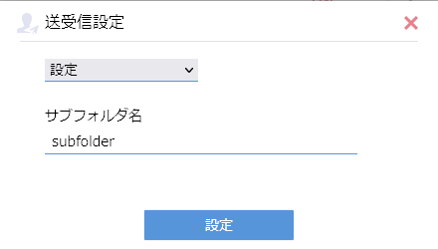
送受信設定

「設定」をクリックすると設定内容が反映されます。

設定後は、以下のように設定したサブフォルダ内に送信したファイルや受信したファイルが日付フォルダ単位で保存されるようになります。
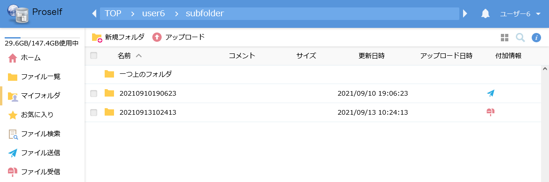
ファイル一覧

